六年级科学第一学期期末试卷
里泽小学 封建明
一、选择
1、许多桥梁建成拱形，主要是为了（ ）。
A、更加美观 B、节省材料 C、更加牢固
2、夏天，打开冰箱门，常可看到“白雾”。这是（ ）。
- 冰箱内原有的水蒸气。
- 冰箱内食物中的水分遇到高温空气后，蒸发形成的水蒸气。
- 空气中的水蒸气降温形成的小水滴。
3、反复弯折铁丝的过程中（ ）
A、机械能转化成热能 B、热能转化成机械能 C、化学能转化成热能
4、只改变电磁铁线圈的缠绕方向，这时电磁铁（ ）
A、南北极改变 B、南北极不变 C、磁力强弱发生变化
5、两杯一样多的水，一杯是热水，另一杯是冷水，混合后，水温的变化（ ）
- 比原冷水的水温低
- 比原热水的水温高
- 接近这两杯水水温的平均数
6、电灯可以把电能转化为（ ）
- 光能
- 热能
- 光能与热能
7、夏天开冷时，人们一般会采用的吹风方式是（ ）。
A、空调风往空中吹 B、空调风往地面吹
8、在一个有充足空气，并且温度高达400℃的实验箱中，不太可能燃烧的是（ ）。
A、纸 B、干木 C、酒精 D、红磷
9、修盘山公路的原因之一是利用了（ ）的原理。
A、轮轴 B、斜面 C、杠杆
10、空气是由多种气体组成的，其中含量最多的是（ ）。
A、氧气 B、水蒸气 C、氮气
11、著名化学家 在前人研究的基础上进行了大量的精确实验才最后搞清楚的：空气是由多种气体组成的。
A、牛顿 B、茅以长 C、拉瓦锡
12、正方体框架做的最牢固至少需要（ ）根斜杆。
A、4 B、8 C、10
13、在相同的钢杯、塑料杯、陶瓷杯中，分别倒入60摄氏度的水，10分钟后哪杯水的温度最低？（ ）
A．钢杯B．塑料杯C．陶瓷杯
14、下列物体中，传热本领弱的是（ ）。
A、木块 B、铁片 C、铝片
15、安全帽承受压力好的性能的是利用（ ）的原理。
A、拱形 B、圆顶形 C、塔形
二、填充
1、能量有很多表现形式， 、 、 、 等都是能量的表现形式。
2、水在自然界有三种不同的状态，他们分别是_________、_________、________。
3、人体自然形成的结构非常巧妙， 、 等部位有拱形的保护。
4、杠杆都有三个点，杠杆上用力的点叫____________；承受重物的点叫_____________；起支撑作用的点叫_____________。
5、燃烧除了与温度有关外，还与 有关。
三、连线
1、把下面物品和应用的原理用线连起来。（共7分）

汽车方向盘 斜面
斧子
螺丝钉 省力杠杆
羊角锤
吊车 费力杠杆
盘山公路
镊子 轮轴
2、电池 太阳能
核电站 化学能
风力发电 原子能
四、实验与应用
- 炎热的夏天，突然停电。冰箱里的棒冰会融化，请你用学过的科学知识，说说如何才能使棒冰不融化。

- 用酒精灯实验时，突然酒精灯被打翻，请说说几种简单的处理方法，有什么根据。

3、画出下面力点、重点、支点。
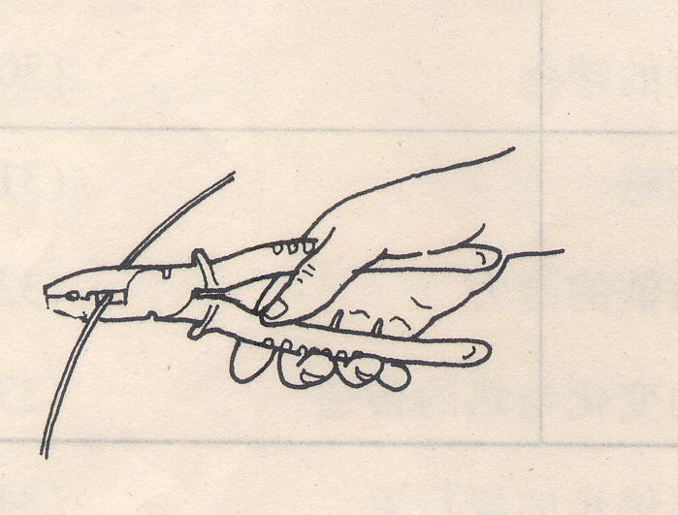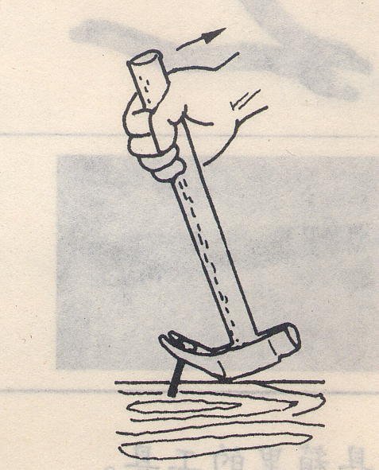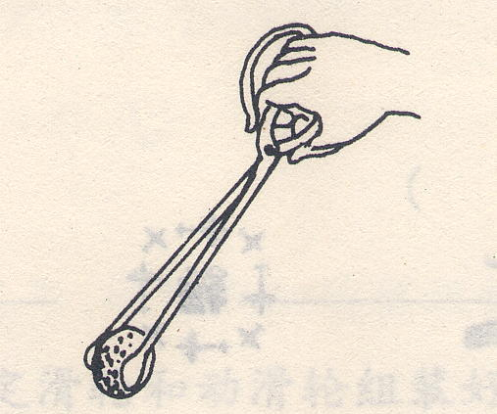
4、组装定滑轮和动滑轮，并写出它们的作用。

（ ） （ ）
5、请设计一个实验证明轮轴是一种省力的简单机械。
1、实验材料： 。
2、操作方法： 。
3、观察到的现象： 。
4、得到的结论： 。
6、小明做“纸的厚度与抗弯曲能力的大小” 实验，实验结果记录如下：
纸的厚度 |  | 1张纸厚 | 2张纸厚 | 3张纸厚 | 4张纸厚 | 5张纸厚
抗弯曲能力  的大小 | 预测（1角硬币） | 1枚 | 4枚 | 8枚 | 12枚 | 14枚
抗弯曲能力  的大小 | 实测（1角硬币） | 2枚 | 5枚 | 8枚 | 13枚 | 15枚
（1）把实测的数据制成曲线图。 （2）分析曲线图，试作出合理的解释：

